查询各专业课组学分完成情况流程（大学综合教务系统）
点击图标，进入登陆页面。
第一步、用“公共用户”登录，密码123456
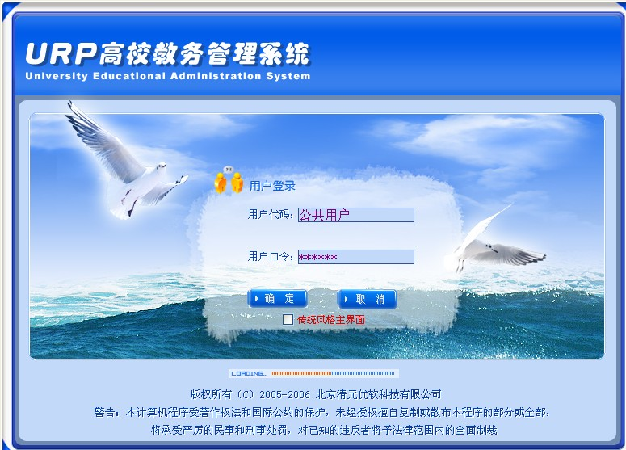
1.点击“成绩管理”，进入“成绩管理”界面
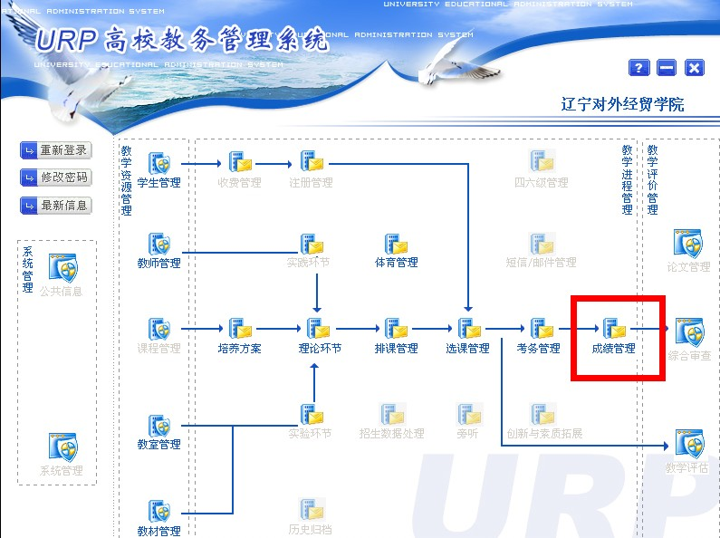
2.选择“统计报表 培养方案完成情况统计 培养方案完成情况统计—学位相关，进入数据查询界面。
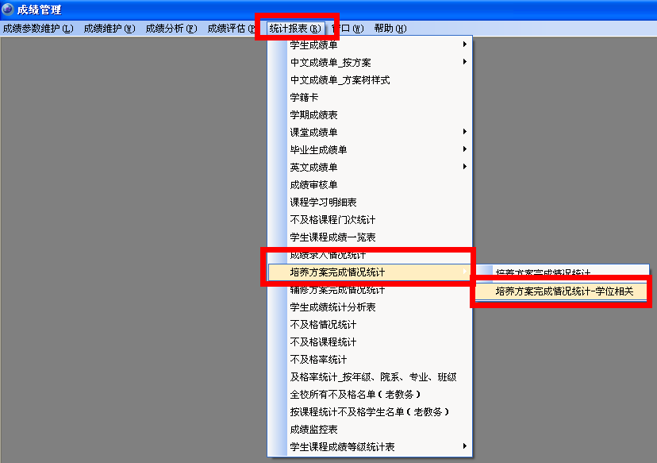

第二步，进行数据查询
1.“查询条件”可根据需要选择，只填到“院系”处即可，其它默认，点击“查询”。
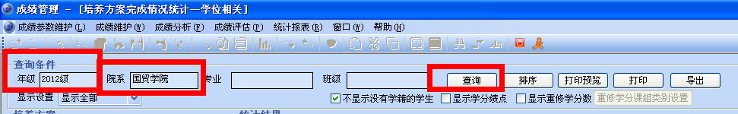
- 在“培养方案”处显示如图：
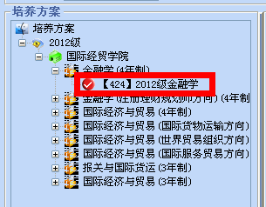
点击“+”，在具体的培养方案处单击，“统计结果”处会显示具体数据，如图：
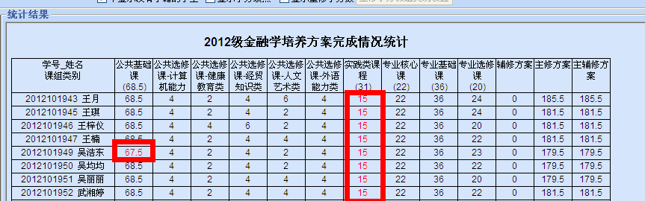
说明：a.在每个课组处都有要求完成的学分显示，如图：
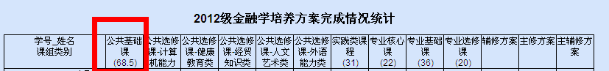
b.学生名单处学分显示为“红色”的，是学分未完成，如图：
第三步，进行数据导出
点击“导出”，如图：
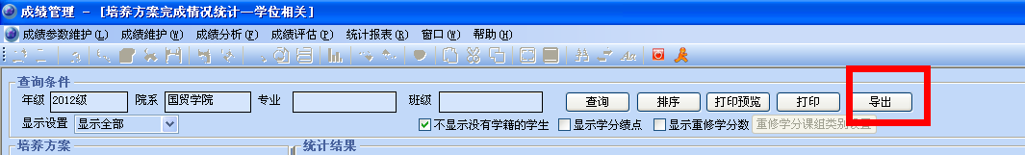
保存时，“保存类型”要选“Excel”，保存即可。如图：
